**Proyecto SGAWebHibernateJPA**

El siguiente proyecto se realizo con el fin de poder agregarlo a mi portafolio de proyectos realizados durante mi carrera.

El proyecto consta de un sistema de gestión de cursos llamado **Institución**, donde los usuarios podrán observar los cursos que otorga la página, precios y la descripción de los mismos, además, de mostrar los alumnos más destacados de la plataforma, que sobresalen con sus notas.

Se realizo con el lenguaje de programación Java con los Frameworks de:

**Hibernate.**



**JPA. JSP.**

Y el sistema gestor de base de datos de:

**MySQL**



A continuación, se presentan los diagramas de base de datos como: el entidad-relación, relacional y el generado por MySQL

**Diagrama entidad-relación**

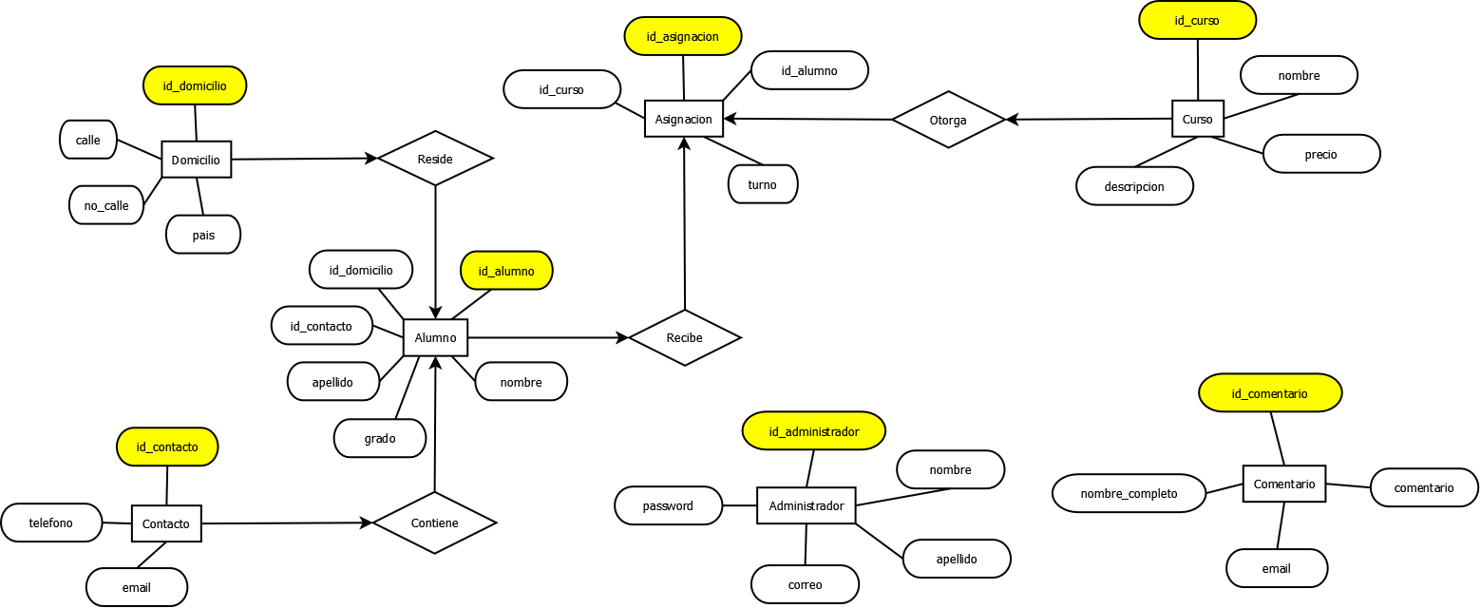

**Diagrama relacional**

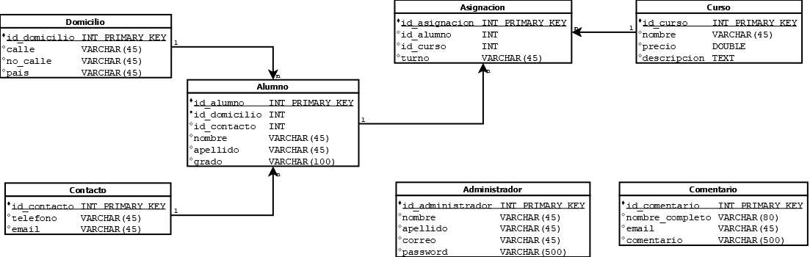

**Diagrama generado por MySQL**

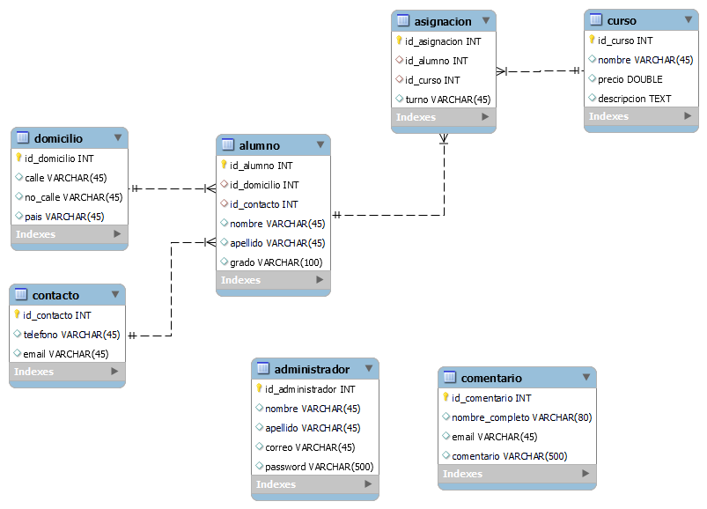

La tabla de administrador no se relaciono con la base de datos, ya que, así tenemos mayor seguridad y, sobre todo, no forma parte del flujo del sistema, sino que es solo para agregar, eliminar, buscar y actualizar la información.

La tabla de comentario también no se relaciono con la base de datos, ya que, cualquier persona puede realizar un comentario sin necesidad de un Login.

Sin embargo, no se identificar si el flujo esta bien, ya que mi experiencia en cuanto a sistemas de alta calidad es baja, por lo que posteriormente podría presentar errores de lógica computacional.

A continuación, se presentan las pantallas dentro del sistema.

**Pantalla de inicio: index.jsp**

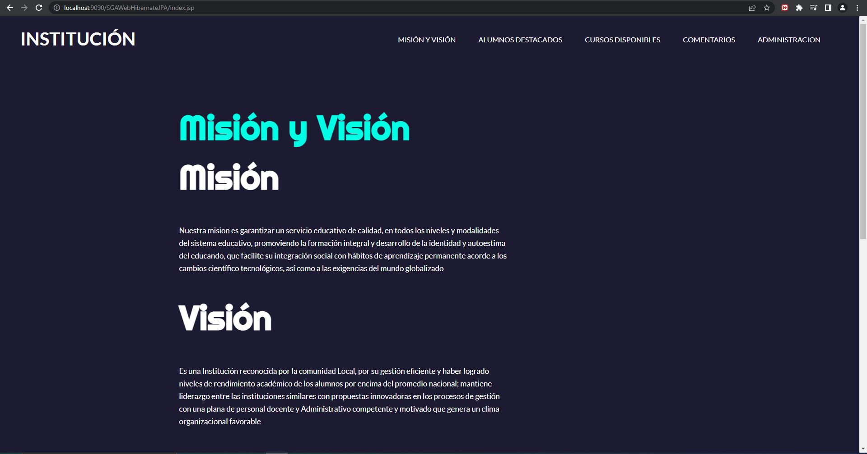

**Comentario: index.jsp**

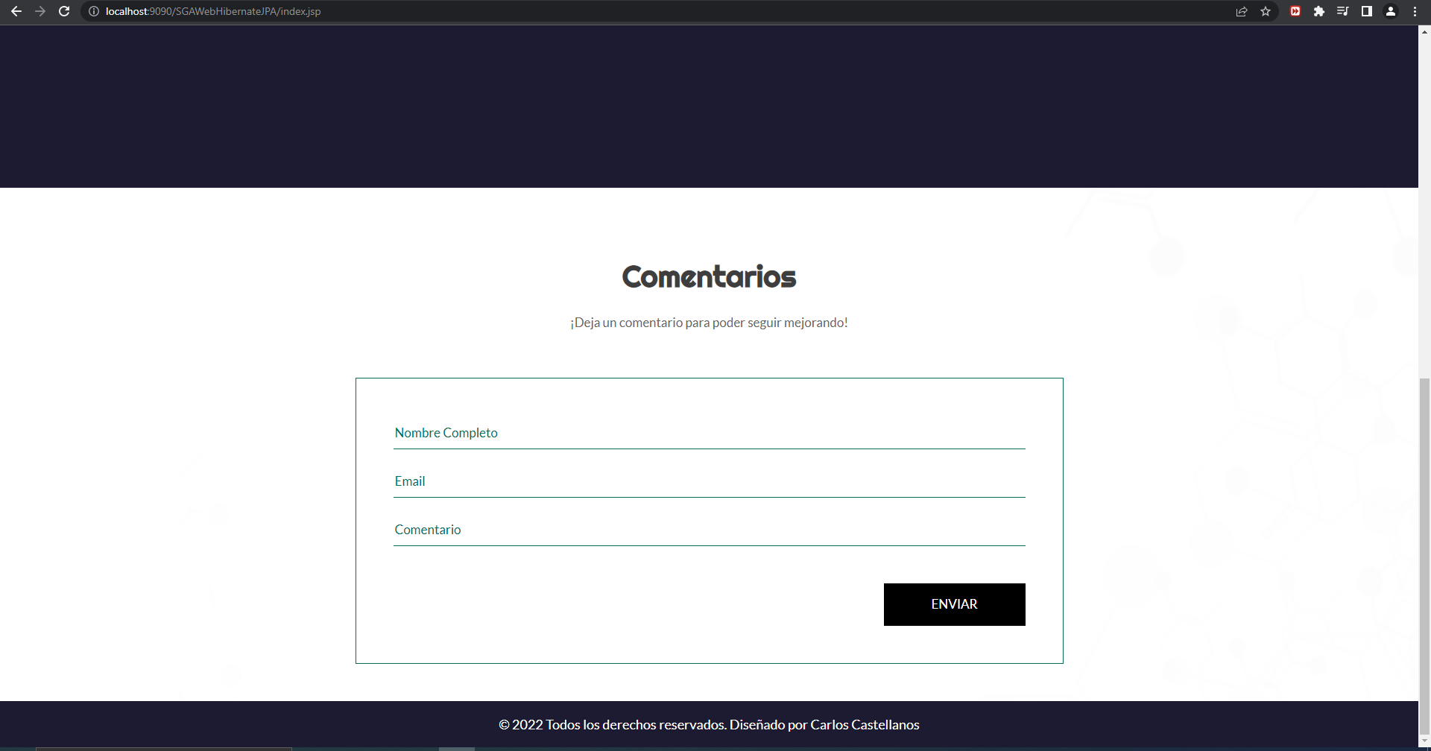

**Pantalla de alumnos destacados: alumnosDestacados.jsp**





**Pantalla de cursos disponibles: cursosDisponibles.jsp**





**Pantalla de Login para el administrador: login.jsp**

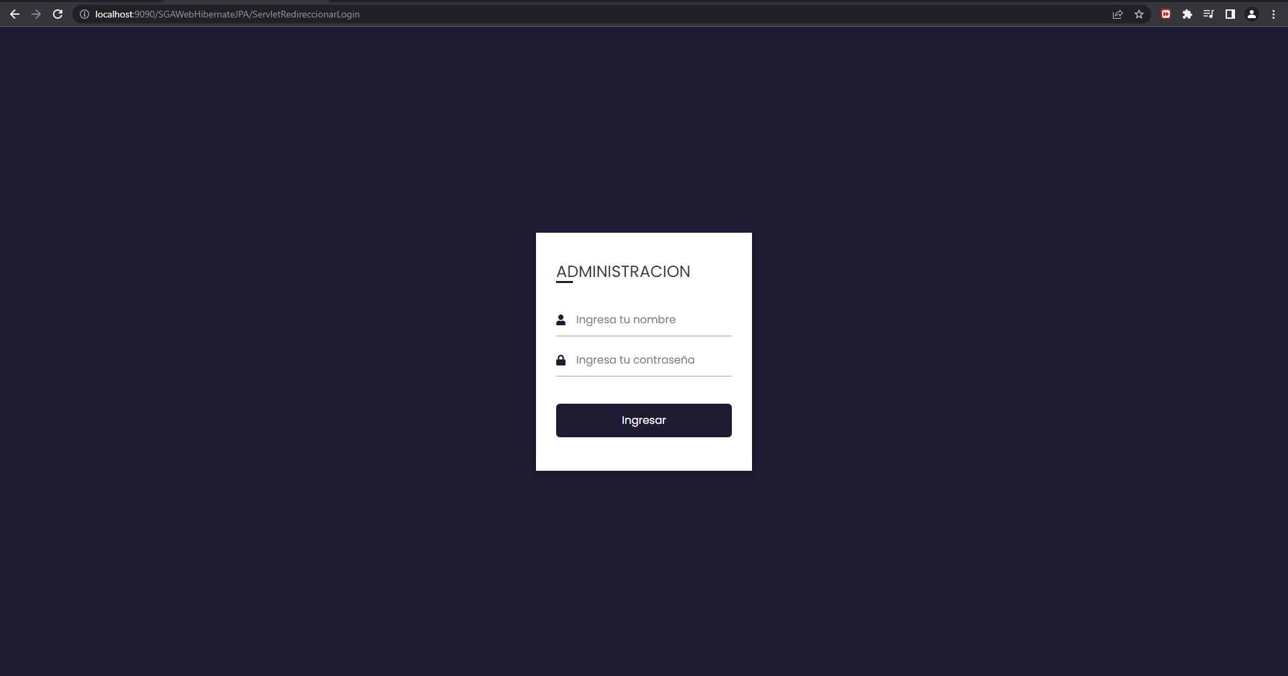

**Pantalla dentro del administrador: indexAdministracion.jsp**

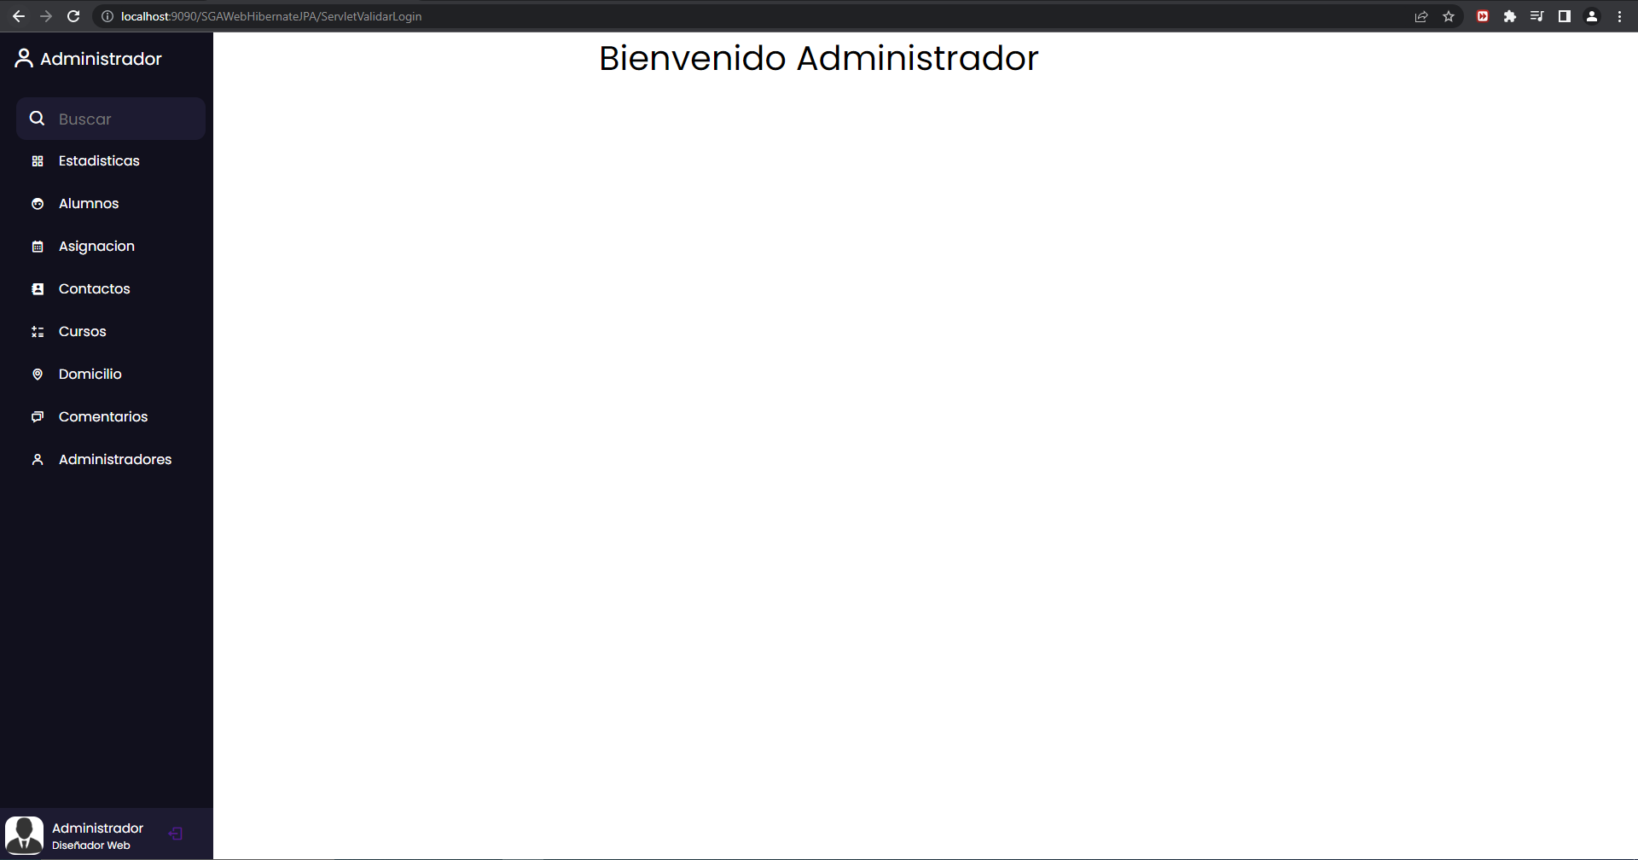

**Pantalla de estadísticas generales del sistema: estadisticas.jsp**

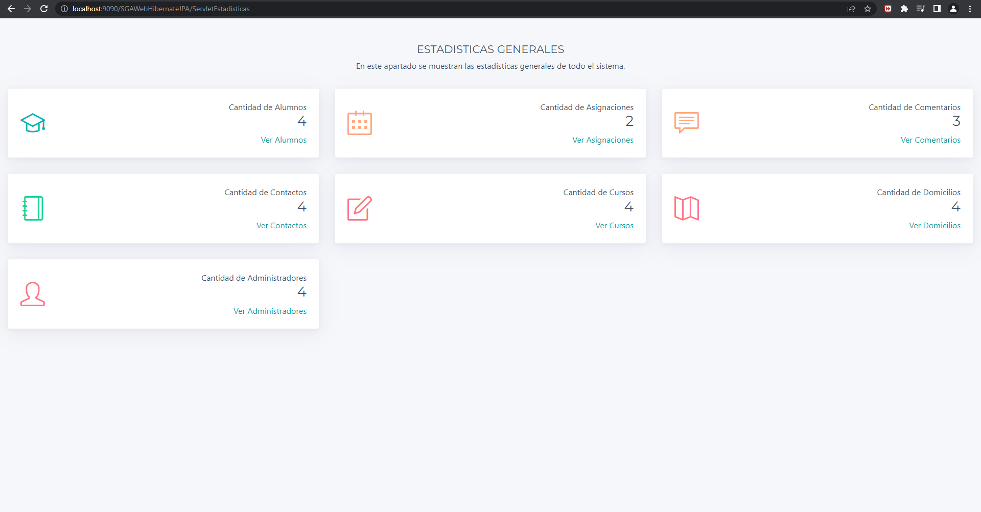

**Nota: Los estilos son los mismos para todas las tablas. Pero se pondrá la tabla de alumno como referencia.**

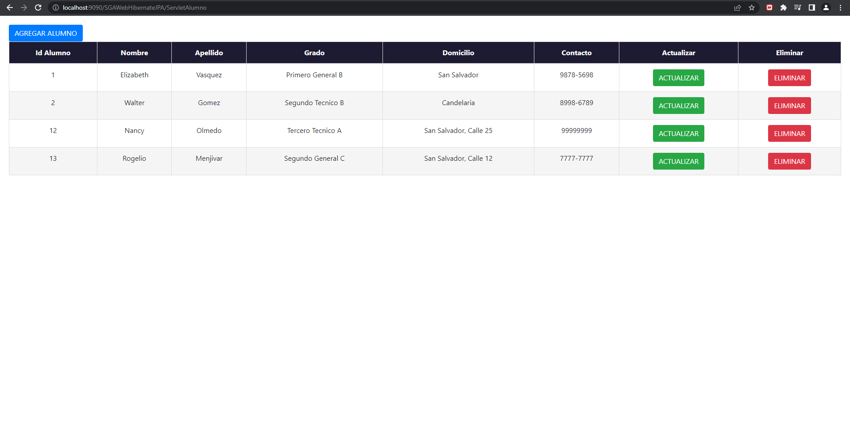**Pantalla de los alumnos: listadoAlumnos.jsp**

**Nota: Los estilos son los mismos para todos los formularios.**

**Pantalla para hacer un CRUD a un alumno: agregarAlumno.jsp, actualizarAlumno.jsp, eliminarAlumno.jsp**

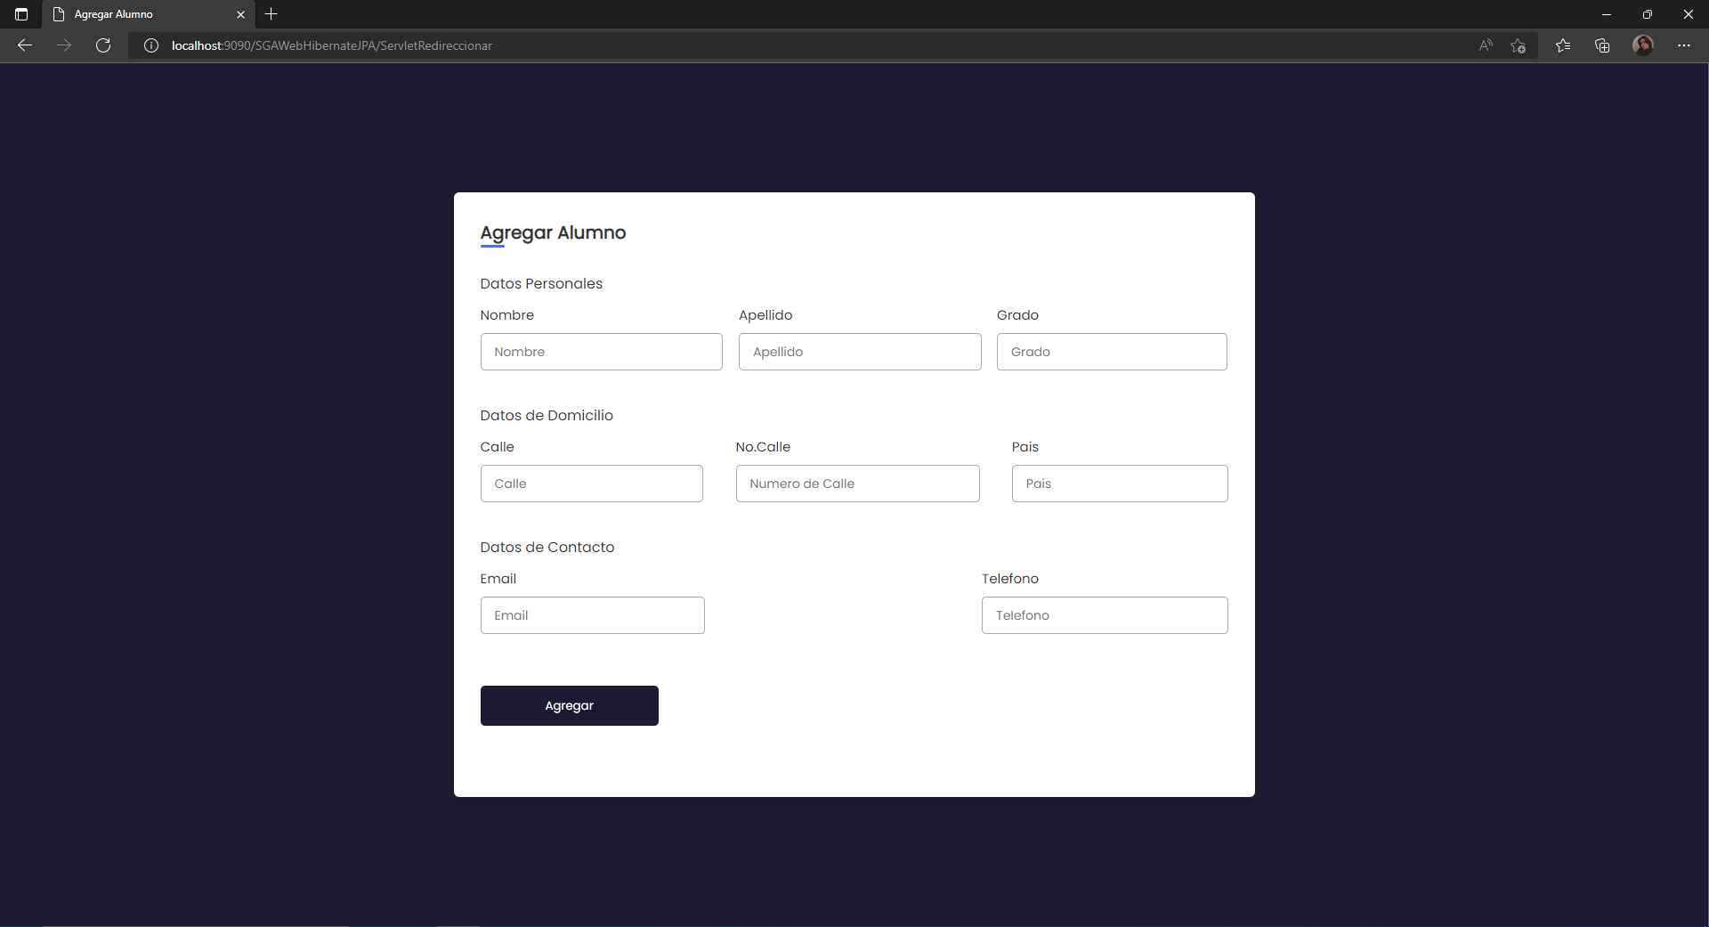

**Pantalla de los administradores con la contraseña encriptada: listadoAdministradores.jsp**

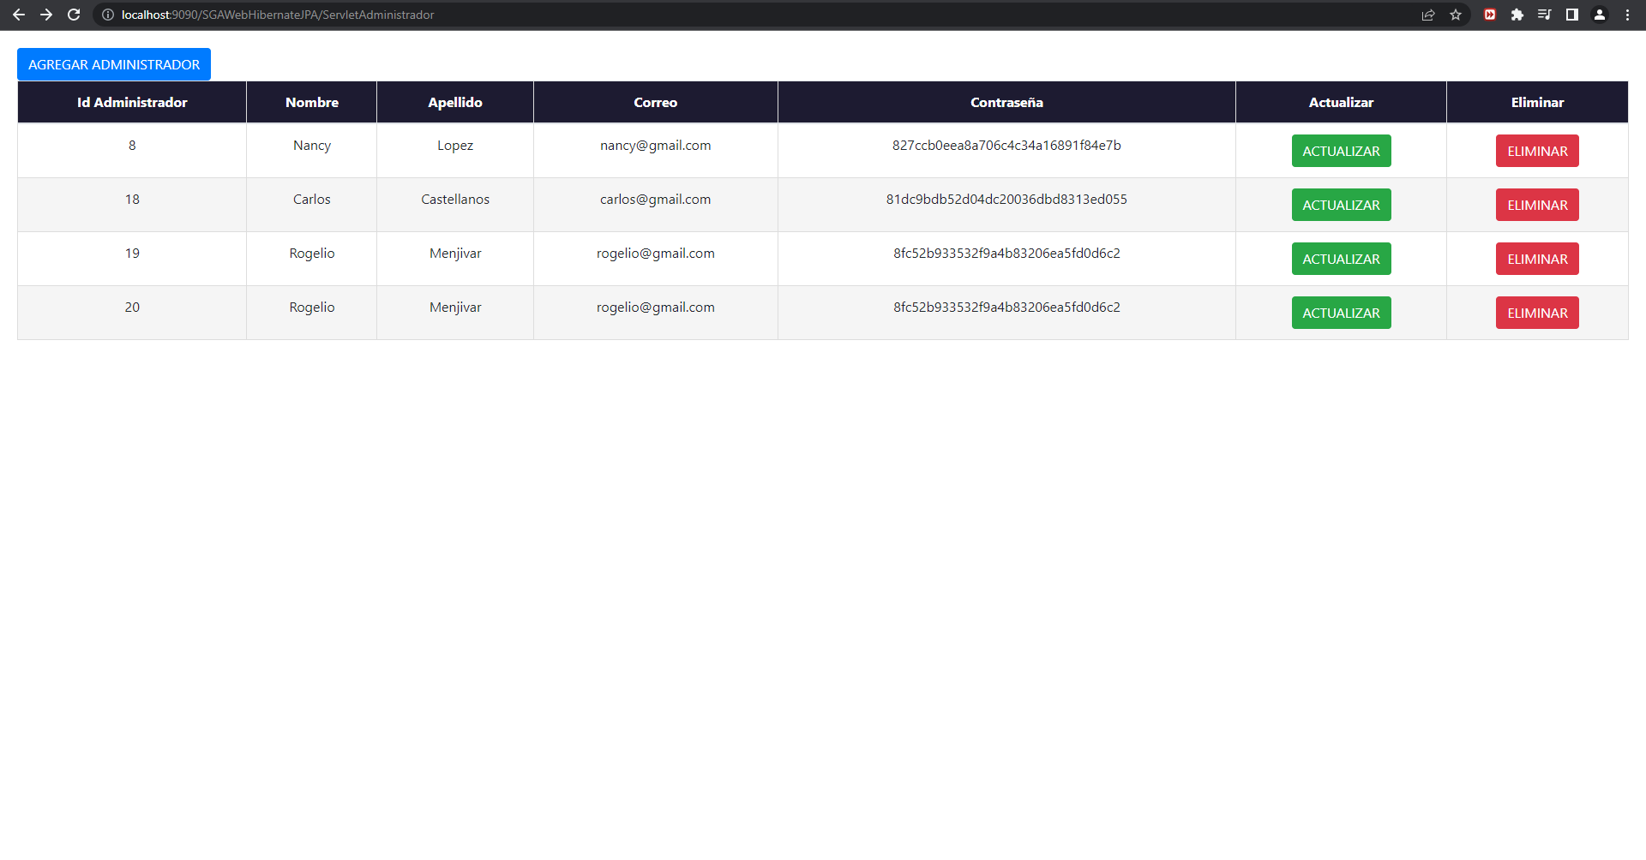

Hay cosas que no pude realizar, sin embargo, en proyectos posteriores tratare de implementarlo.